Lớp dạy
Ngày dạy
Ngày dạy
Tuần ......
Tiết .......
TÊN BÀI DẠY:
CHƯƠNG 4. KHÍ HẬU VÀ BIẾN ĐỔI KHÍ HẬU
BÀI 12. LỚP VỎ KHÍ. KHỐI KHÍ.
KHÍ ÁP VÀ GIÓ TRÊN TRÁI ĐẤT.
Môn học/ Hoạt động giáo dục: Địa lý 6
Thời gian thực hiện: 2 tiết
I. MỤC TIÊU
1. Về kiến thức:
- Mô tả được các tầng khí quyển, đặc điểm cính của tầng đối lưu và bình lưu.
- Hiểu được vai trò của khí oxi, khí cacbonic và hơi nước.
- Kể tên và nêu được đặc điểm về nhiệt độ và độ ẩm của một số khối khí.
- Biết sử dụng khí áp kế.
- Trình bày được sự phân bố các đai khí áp và các loại gió thổi thường xuyên trên Trái Đất.
2. Năng lực
* Năng lực chung
- Năng lực tự chủ và tự học: biết chủ động tích cực thực hiện nhiệm vụ học tập.
- Năng lực giao tiếp và hợp tác: biết chủ động đưa ra ý kiến giải pháp khi được giao nhiệm vụ để hoàn thành tốt khi làm việc nhóm.
* Năng lực Địa Lí
- Năng lực nhận thức khoa học địa lí: biết được vai trò của khí oxi, khí cacbonic và hơi nước, giải thích được sự hình thành khí áp và gió.
- Năng lực tìm hiểu địa lí:
+ Khai thác kênh hình và kênh chữ trong SGK từ trang 158-161.
+ Sử dụng sơ đồ hình 12.1 SGK trang 151 để xác định độ cao của các tầng khí quyển.
+ Sử dụng biểu đồ hình 12.2 SGK trang 152 để nêu tỉ lệ của các thành phần không khí.
+ Sử dụng lược đồ hình 12.5 SGK trang 153 để nêu tên các đai khí áp và gió.
- Năng lực vận dụng tri thức địa lí giải quyết một số vấn đề thực tiễn: xác định được tên và hướng thổi của loại gió thường xuyên thổi vào nước ta, nêu được các biện pháp bảo vệ bầu không khí.
3. Phẩm chất
- Trách nhiệm: Thực hiện, tuyên truyền cho người thân về những giá trị mà bài học mang lại
- Chăm chỉ: tích cực, chủ động trong các hoạt động học
- Nhân ái: Ý thức học tập nghiêm túc, say mê yêu thích tìm tòi những thông tin khoa học về khí hậu trên Trái Đất. Ý thức bảo vệ môi trường, bảo vệ bầu khí quyển.
II. THIẾT BỊ DẠY HỌC VÀ HỌC LIỆU
1. Chuẩn bị của giáo viên:
- Giáo án, SGK, sách giáo viên (SGV)
- Sơ đồ các tầng khí quyển, lược đồ các đai khí áp và gió trên Trái Đất.
- Bảng phụ ghi câu hỏi thảo luận nhóm và bảng nhóm cho HS trả lời.
2. Chuẩn bị của học sinh:
- SGK, vở ghi.
III. TIẾN TRÌNH DẠY HỌC
1. Hoạt động 1: Mở đầu
a. Mục tiêu: Tạo tình huống giữa cái đã biết và chưa biết nhằm tạo hứng thú học tập cho HS.
b. Nội dung: GV đặt các câu hỏi kích thích sự tư duy cho HS trả lời.
c. Sản phẩm: HS trả lời được các câu hỏi GV đặt ra.
d. Cách thực hiện
Bước 1: Chuyển giao nhiệm vụ học tập
GV: GV chia lớp làm 2 đội tham gia trò chơi ai nhanh trí hơn: Dựa vào hiểu biết của bản thân, mỗi đội lần lượt cử đại diện lên ghi tên các hiện tượng thời tiết trên Trái Đất mà em biết trong thời gian 3 phút, đội nào ghi được nhiều hiện tượng đúng nhất sẽ là đội chiến thắng.
HS: Lắng nghe và tiếp cận nhiệm vụ
Bước 2: Thực hiện nhiệm vụ học tập
- HS suy nghĩ, thảo luận nhóm để trả lời câu hỏi.
- GV quan sát, trợ giúp HS khi có yêu cầu. Đánh giá thái độ và khả năng thực hiện nhiệm vụ học tập của HS.
Bước 3: Báo cáo kết quả và thảo luận
Sau khi nhóm có sản phẩm, GV cho đại diện lần lượt HS các nhóm trình bày sản phẩm của mình: các hiện tượng thời tiết: mây, mưa, gió, bão, nắng, tuyết rơi, sấm, chớp, vòi rồng, tia sét,…
HS khác lắng nghe, bổ sung, chỉnh sửa sản phẩm giúp bạn và sản phẩm của cá nhân.
Bước 4: Đánh giá kết quả thực hiện nhiệm vụ học tập
GV: Chuẩn kiến thức và dẫn vào bài mới
HS: Lắng nghe, vào bài mới: Khí quyển là lớp vỏ khí bao quanh Trái Đất, vậy khí quyển gồm có mấy tầng và tầng nào thường xảy ra các hiện tượng thời tiết trên. Để biết được điều này, lớp chúng ta cùng tìm hiểu qua bài học hôm nay.
2.Hoạt động 2: Hình thành kiến thức mới
Hoạt động 2.1. Các tầng khí quyển và thành phần không khí.
a. Mục tiêu:
- Mô tả được các tầng khí quyển, đặc điểm cính của tầng đối lưu và bình lưu.
- Hiểu được vai trò của khí oxi, khí cacbonic và hơi nước.
b. Nội dung:
Sử dụng sơ đồ hình 12.1. Các tầng khí quyển, biểu đồ hình 12.2. Các thành phần của không khí, quan sát hình 12.3. Quang hợp ở lá cây cùng với kết hợp kênh chữ SGK trang 151, 152, suy nghĩ cá nhân để trả lời các câu hỏi của GV.

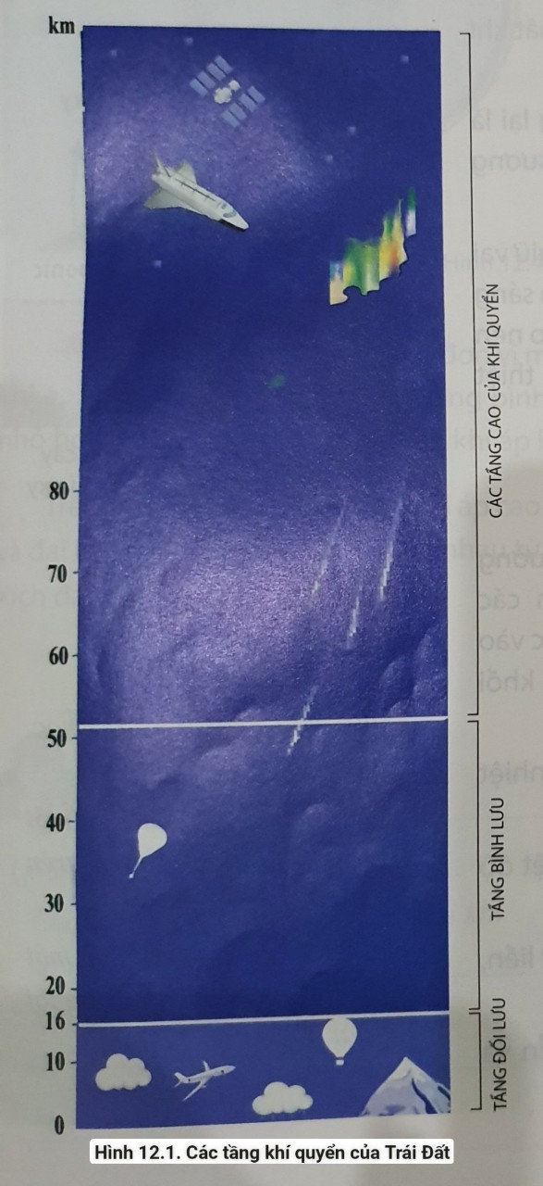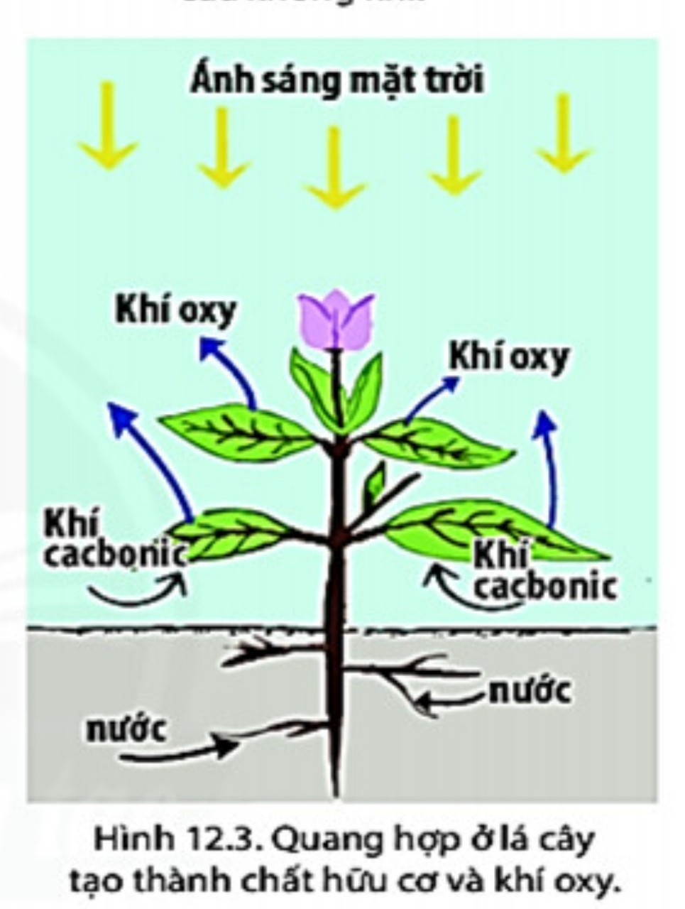

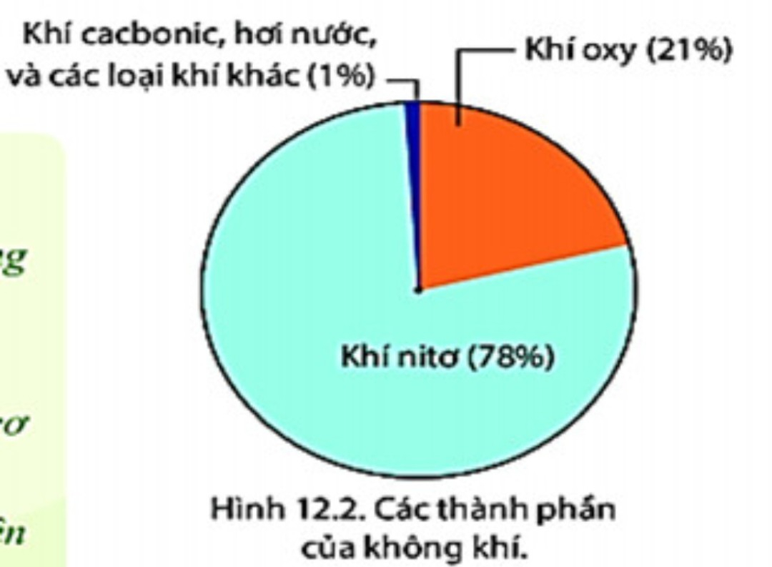

c. Sản phẩm: Trả lời được các câu hỏi của giáo viên.
d.Tổ chức thực hiện:
Hoạt động của GV và HS | Nội dung
Bước 1: Chuyển giao nhiệm vụ học tập  * GV cho HS đọc nội dung mục I SGK.  * GV treo hình 12.1 Các tầng khí quyển của Trái Đất  Hình 12.2 Các thành phần của không khí  Hình 12.3 Quang hợp ở lá cây tạo thành chất hữu cơ và khí oxy  * GV yêu cầu HS quan sát hình 12.1, 12.2, 12.3 SGK và thông tin trong bài, lần lượt trả lời các câu hỏi sau:  - Xác định các tầng của khí quyển.  - Nêu đặc điểm tầng đối lưu và bình lưu.  - Nêu tỉ lệ các thành phần không khí.  - Nêu vai trò của khí oxi, hơi nước và khí carbonic.  * HS: Tiếp cận nhiệm vụ và lắng nghe  Bước 2: Thực hiện nhiệm vụ học tập  * HS đọc bài.  * HS dựa vào hình 12.1, 12.2, 12.3, đọc kênh chữ trong SGK, suy nghĩ để trả lời câu hỏi.  * GV quan sát, trợ giúp HS khi có yêu cầu. Đánh giá thái độ và khả năng thực hiện nhiệm vụ học tập của HS.  Bước 3: Báo cáo kết quả và thảo luận  * Sau khi cá nhân HS có sản phẩm, GV lần lượt gọi HS trình bày sản phẩm của mình:  - HS xác định các tầng trên hình 12.1: tầng đối lưu, tầng bình lưu và các tầng cao của khí quyển.  - HS nêu đặc điểm tầng đối lưu và bình lưu theo nội dung SGK trang 151  - Tầng đối lưu nằm sát mặt đất, không khí chuyển động mạnh theo chiều thẳng đứng. Trong tầng này nhiệt độ giảm theo độ cao và đây là nơi diễn ra các hiện tượng khí tượng như gió, mưa, mây,..  - Tầng bình lưu nằm trên tầng đối lưu, không khí rất loãng và chủ yếu chuyển động theo chiều nằm ngang. Do có lớp ôdôn hấp thụ tia tử ngoại nên nhiệt độ của tầng này tăng theo độ cao.  - HS đọc tỉ lệ % các thành phần không khí như hình 12.2 trang 152  - Không khí không màu sắc và không mùi vị, bao gồm những thành phần chủ yếu sau:  + Khí Nitơ chiếm 78% thể tích không khí  + Khí Ôxi chiếm 21% thể tích không khí.  + Khí carbonic, hơi nước và các loại khí khác chiếm 1% thể tích không khí.  - HS nêu vai trò của khí oxi, hơi nước, khí cacnonic theo nội dung SGK trang 152  - Khí oxi là chất khí cần thiết cho sự cháy và hô hấp của động vật.  - Hơi nước chỉ chiếm 1 lượng nhỏ nhưng lại là nguồn gốc sinh ra các hiện tượng khí tượng như sương mà, mưa, mây,…  - Khí carbonic kết hợp với nước, ánh sáng và năng lượng Mặt Trời để cây xanh quang hợp tạo nên chất hữu cơ và khí oxi.  * HS khác lắng nghe, bổ sung, chỉnh sửa sản phẩm giúp bạn và sản phẩm của cá nhân.  Bước 4: Đánh giá kết quả thực hiện nhiệm vụ học tập  GV đánh giá tinh thần thái độ học tập của HS, đánh giá kết quả hoạt động của HS và chốt lại nội dung chuẩn kiến thức cần đạt.  * GV mở rộng: Trung bình ở tầng đối lưu, cứ lên cao 100 m thì nhiệt độ lại giảm đi 0,6⁰C. | I. Các tầng khí quyển và thành phần không khí.  - Khí oxi là chất khí cần thiết cho sự cháy và hô hấp của động vật.  1. Các tầng khí quyển  - Tầng đối lưu nằm sát mặt đất, không khí chuyển động mạnh theo chiều thẳng đứng. Trong tầng này nhiệt độ giảm theo độ cao và đây là nơi diễn ra các hiện tượng khí tượng như gió, mưa, mây,..  - Tầng bình lưu nằm trên tầng đối lưu, không khí rất loãng và chủ yếu chuyển động theo chiều nằm ngang. Do có lớp ôdôn hấp thụ tia tử ngoại nên nhiệt độ của tầng này tăng theo độ cao.  2. Thành phần không khí  - Không khí không màu sắc và không mùi vị, bao gồm những thành phần chủ yếu sau:  + Khí Nitơ chiếm 78% thể tích không khí  + Khí Ôxi chiếm 21% thể tích không khí.  + Khí carbonic, hơi nước và các loại khí khác chiếm 1% thể tích không khí.  - Khí oxi là chất khí cần thiết cho sự cháy và hô hấp của động vật.  - Hơi nước chỉ chiếm 1 lượng nhỏ nhưng lại là nguồn gốc sinh ra các hiện tượng khí tượng như sương mà, mưa, mây,…  - Khí carbonic kết hợp với nước, ánh sáng và năng lượng Mặt Trời để cây xanh quang hợp tạo nên chất hữu cơ và khí oxi.

Hoạt động 2.2: Khối khí
a. Mục tiêu: Kể tên và nêu được đặc điểm về nhiệt độ và độ ẩm của một số khối khí.
b. Nội dung: Sử dụng kênh chữ SGK trang 152, suy nghĩ cá nhân để trả lời các câu hỏi của GV.
c. Sản phẩm: Trả lời được các câu hỏi của GV.
d. Cách thực hiện:
Hoạt động của GV và HS | Nội dung
Bước 1: Chuyển giao nhiệm vụ học tập  * GV cho HS đọc nội dung mục II SGK.  * GV yêu cầu HS dựa vào thông tin trong bày, lần lượt trả lời các câu hỏi sau:  - Khối khí được chia làm mấy loại.  - Nêu đặc điểm nhiệt độ và độ ẩm của mỗi loại.  - HS: Tiếp cận nhiệm vụ và lắng nghe  Bước 2: Thực hiện nhiệm vụ học tập  * HS đọc bài.  * HS đọc kênh chữ trong SGK, suy nghĩ để trả lời câu hỏi.  * GV quan sát, trợ giúp HS khi có yêu cầu. Đánh giá thái độ và khả năng thực hiện nhiệm vụ học tập của HS.  Bước 3: Báo cáo kết quả và thảo luận  * Sau khi cá nhân HS có sản phẩm, GV lần lượt gọi HS trình bày sản phẩm của mình:  - Có 4 khối khí: nóng, lạnh, đại dương và lục địa.  - HS nêu đặc điểm nhiệt độ và độ ẩm của mỗi loại theo nội dung SGK trang 152  Khối khí nóng hình thành ở vĩ độ thấp, có nhiệt độ tương đối cao.  Khối khí lạnh hình thành ở vĩ độ cao, có nhiệt độ tương đối thấp.  Khối khí đại dương hình thành trên các biển và đại dương, có tính chất ẩm.  Khối khí lục địa hình thành trên các vùng đất liền, có tính chất khô.  * HS khác lắng nghe, bổ sung, chỉnh sửa sản phẩm giúp bạn và sản phẩm của cá nhân.  Bước 4: Đánh giá kết quả thực hiện nhiệm vụ học tập  GV đánh giá tinh thần thái độ học tập của HS, đánh giá kết quả hoạt động của HS và chốt lại nội dung chuẩn kiến thức cần đạt. | II. Khối khí  - Khối khí nóng hình thành ở vĩ độ thấp, có nhiệt độ tương đối cao.  - Khối khí lạnh hình thành ở vĩ độ cao, có nhiệt độ tương đối thấp.  - Khối khí đại dương hình thành trên các biển và đại dương, có tính chất ẩm.  - Khối khí lục địa hình thành trên các vùng đất liền, có tính chất khô.

Hoạt động 2.3. Khí áp và gió trên Trái Đất
a. Mục tiêu:
- Biết sử dụng khí áp kế.
- Trình bày được sự phân bố các đai khí áp và các loại gió thổi thường xuyên trên Trái Đất.
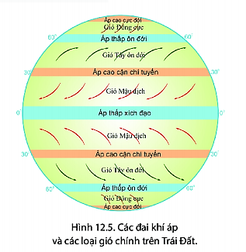
b. Nội dung: Quan sát hình 12.4. Một số loại khí áp kế, hình 12.5. Các đai khí áp và các loại gió chính trên Trái Đất, kết hợp kênh chữ SGK trang 153, 154 suy nghĩ cá nhân và thảo luận nhóm để trả lời các câu hỏi của GV.
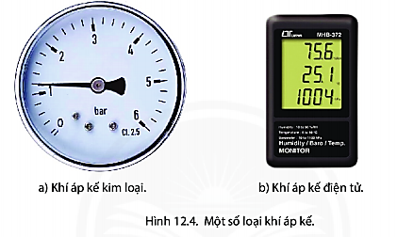
c. Sản phẩm: Thuyết trình sản phẩm, câu trả lời, bài làm của học sinh.
d. Cách thực hiện:
Hoạt động của GV và HS | Nội dung
Bước 1: Chuyển giao nhiệm vụ học tập  * GV cho HS đọc nội dung mục III SGK.  * GV yêu cầu HS nêu khái niệm khí áp, gió.  * GV treo hình 12.4 Một số loại khí áp kế, hình 12.5 Các đai khí áp và các loại gió chính trên Trái Đất lên bảng, chia lớp làm 8 nhóm, yêu cầu HS quan sát hình 12.4, hình 12.5 và thông tin trong bài, thảo luận nhóm trong 3 phút để trả lời các câu hỏi sau:  - Nhóm 1, 2: Nêu tên dụng cụ và đơn vị đo khí áp. Đọc trị số khí áp hiển thị trên khí áp kim loại? Trị số ấy là khí áp thấp hay khí áp cao?  - Nhóm 3, 4: Trên Trái Đất có các đai khí áp nào? Phân bố ra sao?  - Nhóm 5, 6: Kể tên các loại gió chính trên Trái Đất. Xác định phạm vi hoạt động và hướng đổi của gió Tây ôn đới.  - Nhóm 7, 8: Xác định phạm vi hoạt động và hướng đổi của gió Mậu dịch. Vì sao hướng thổi của các loại gió lại bị lệch so với hướng ban đầu?  * GV lưu ý cách xác định hướng gió: là từ hướng nào thổi đến.  * HS: Tiếp cận nhiệm vụ và lắng nghe  Bước 2: Thực hiện nhiệm vụ học tập  * HS đọc bài.  * HS dựa vào hình quan sát hình 12.4, 12.5 đọc kênh chữ trong SGK, suy nghĩ, thảo luận nhóm để trả lời câu hỏi.  * GV quan sát, trợ giúp HS khi có yêu cầu. Đánh giá thái độ và khả năng thực hiện nhiệm vụ học tập của HS.  Bước 3: Báo cáo kết quả và thảo luận  * HS đọc đoạn 1 SGK trang 153 để nêu khái niệm khí áp, dòng 1, 2 SGK trang 154 để nêu khái niệm gió  - Không khí tuy nhẹ nhưng vẫn có trọng lượng, tạo ra một sức ép lên bề mặt Trái Đất. Sức ép đó gọi là khí áp.  - Gió là sự chuyển động của không khí từ nơi khí áp cao về nơi khí áp thấp.  * Sau khi nhóm HS có sản phẩm, GV cho các nhóm HS trình bày sản phẩm của mình, đại diện các nhóm 1, 3, 5, 7 lần lượt lên thuyết trình câu trả lời trước lớp:  - Nhóm 1: HS đọc kênh chữ SGK trang 153 để nêu dụng cụ và đơn vị đo khí áp.  Dụng cụ đo khí áp là khí áp kế.  Đơn vị đo khí áp là mmHg hoặc mb.  Trị số khí áp là 1004mb, là khí áp thấp do nhỏ hơn trị số trung bình (1013,1mb).  - Nhóm 3: HS dựa vào hình 12.5 đọc tên các đai áp thấp: xích đạo, ôn đới; áp cao: cực, chí tuyến và nhận xét sự phân bố của chúng: Trên Trái Đất, các đai khí áp cao và đai khí áp thấp phân bố xen kẽ nhau từ xích đạo đến hai cực.  - Nhóm 5: Gió Mậu dịch, gió Tây ôn đới, gió Đông cực là 3 loại gió chính trên Trái Đất. Gió Tây ôn đới thổi từ 30⁰ B và N đến 60⁰ B và N ở mỗi bán cầu; Tây nam ở Bắc bán cầu, Tây bắc ở Nam bán cầu.  - Nhóm 7: Gió Mậu dịch: thổi từ 30⁰ B và N về xích đạo. Hướng đông bắc ở Bắc bán cầu, đông nam ở Nam bán cầu. Hướng thổi của các loại gió lại bị lệch so với hướng ban đầu do tác động của lực Coriolis.  *HS các nhóm 2, 4, 6, 8 lắng nghe, bổ sung, chỉnh sửa sản phẩm giúp nhóm bạn và sản phẩm của nhóm mình.  Bước 4: Đánh giá kết quả thực hiện nhiệm vụ học tập  GV đánh giá tinh thần thái độ học tập của HS, đánh giá kết quả hoạt động của HS và chốt lại nội dung chuẩn kiến thức cần đạt.  * GV mở rộng: gió Đông cực thổi từ 60⁰ B và N đến 90⁰ B và N ở mỗi bán cầu. Hướng: đông bắc ở Bắc bán cầu, đông nam ở Nam bán cầu. | III. Khí áp và gió trên Trái Đất  1. Khí áp  - Không khí tuy nhẹ nhưng vẫn có trọng lượng, tạo ra một sức ép lên bề mặt Trái Đất. Sức ép đó gọi là khí áp  - Dụng cụ đo khí áp là khí áp kế.  - Đơn vị đo khí áp là mmHg hoặc mb.  - Trên Trái Đất, các đai khí áp cao và đai khí áp thấp phân bố xen kẽ nhau từ xích đạo đến hai cực.  2. Gió trên Trái Đất  - Gió là sự chuyển động của không khí từ nơi khí áp cao về nơi khí áp thấp.  - Gió Mậu dịch, gió Tây ôn đới, gió Đông cực là 3 loại gió thổi thường xuyên trên Trái Đất.  - Do ảnh hưởng của lực Cô-ri-ô-lít, hướng của 3 loại gió này hơi lệch về phía bên phải ở bán cầu Bắc và hơi lệch về phía bên trái ở bán cầu Nam.
3. Hoạt động 3: Luyện tập.
a. Mục tiêu: Nhằm củng cố, hệ thống hóa, hoàn thiện kiến thức mới mà HS đã được lĩnh hội ở hoạt động hình thành kiến thức.
b. Nội dung: GV giao nhiệm vụ cho HS và chủ yếu cho làm việc cá nhân để hoàn thành bài tập. Trong quá trình làm việc HS có thể trao đổi với bạn.
c. Sản phẩm: câu trả lời của học sinh
d. Cách thực hiện.
Bước 1: Chuyển giao nhiệm vụ học tập
GV đặt câu hỏi cho HS:
Câu 1. Ở tầng đối lưu, càng lên cao nhiệt độ không khí:
A. càng tăng.
B. không thay đổi.
C. càng giảm.
D. thay đổi tùy từng thời điểm.
Câu 2. Khí oxi chiếm bao nhiêu % thành phần không khí?
A. 1%
B. 78%
C. 12%
D. 21%
Câu 3.Dụng cụ và đơn vị đo khí áp là:
A. nhiệt kế, mm thủy ngân
B. khí áp kế, ⁰C
C. nhiệt kế, ⁰C
D. khí áp kế, mm Hg
Câu 4.Hướng gió Tây ôn đới ở bán cầu nam là:
A. đông bắc
B. đông nam
C. tây bắc
D. tây nam
Bước 2: Thực hiện nhiệm vụ học tập
* HS dựa vào kiến thức đã học, suy nghĩ, trao đổi với bạn để trả lời câu hỏi.
* GV quan sát, trợ giúp HS khi có yêu cầu. Đánh giá thái độ và khả năng thực hiện nhiệm vụ học tập của HS.
Bước 3: Báo cáo kết quả và thảo luận
* Sau khi cá nhân HS có sản phẩm, GV lần lượt gọi HS trình bày sản phẩm của mình:
Câu 1: C
Câu 2: D
Câu 3: D
Câu 4: C
* HS khác lắng nghe, bổ sung, chỉnh sửa sản phẩm giúp bạn và sản phẩm của cá nhân.
Bước 4: Đánh giá kết quả thực hiện nhiệm vụ học tập
GV đánh giá tinh thần thái độ học tập của HS, đánh giá kết quả hoạt động của HS.
4. Hoạt động 4. Vận dụng
a. Mục tiêu: Vận dụng kiến thức mới mà HS đã được lĩnh hội để giải quyết những vấn đề mới trong học tập.
b. Nội dung: GV giao nhiệm vụ cho HS và chủ yếu cho làm việc cá nhân để hoàn thành bài tập. Trong quá trình làm việc HS có thể trao đổi với bạn.
c. Sản phẩm: Thuyết trình sản phẩm, câu trả lời, bài làm của học sinh
d. Cách thực hiện.
Bước 1: Chuyển giao nhiệm vụ học tập
GV đặt câu hỏi cho HS:
Câu 1. Xác định được tên và hướng thổi của loại gió thường xuyên thổi vào nước ta.
Câu 2. Nêu các biện pháp bảo vệ bầu không khí.
Bước 2: Thực hiện nhiệm vụ học tập
* HS quan sát Quả Địa cầu, suy nghĩ, trao đổi với bạn để trả lời câu hỏi.
* GV quan sát, trợ giúp HS khi có yêu cầu. Đánh giá thái độ và khả năng thực hiện nhiệm vụ học tập của HS.
Bước 3: Báo cáo kết quả và thảo luận
Câu 1: Gió Mậu dịch thổi vào nước ta theo hướng đông bắc.
Câu 2: Một số biện pháp như: trồng nhiều cây xanh, bảo vệ rừng, bỏ rác đúng nơi quy định, không xả rác bừa bãi, không đốt rừng, phá rừng…
* HS khác lắng nghe, bổ sung, chỉnh sửa sản phẩm giúp bạn và sản phẩm của cá nhân.
Bước 4: Đánh giá kết quả thực hiện nhiệm vụ học tập
GV đánh giá tinh thần thái độ học tập của HS, đánh giá kết quả hoạt động của HS.

Ký duyệt của tổ trưởng chuyên môn
Phú Mỹ, Ngày …. tháng … năm ….

